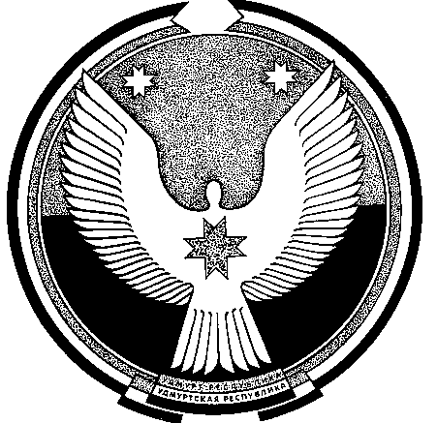
СОВЕТ ДЕПУТАТОВ МУНИЦИПАЛЬНОГО ОБРАЗОВАНИЯ «МУНИЦИПАЛЬНЫЙ ОКРУГ ВАВОЖСКИЙ РАЙОН УДМУРТСКОЙ РЕСПУБЛИКИ»
«УДМУРТ ЭЛЬКУНЫСЬ ВАВОЖ ЁРОС МУНИЦИПАЛ ОКРУГ» МУНИЦИПАЛ КЫЛДЫТЭТЫСЬ ДЕПУТАТЪЁСЛЭН КЕНЕШСЫ

ПОСТАНОВЛЕНИЕ

от 11 октября 2024 года с. Вавож № 31

О созыве 36 очередной сессии Совета депутатов
муниципального образования «Муниципальный округ
Вавожский район Удмуртской Республики» первого созыва

В соответствии с Федеральным законом от 6 октября 2003 года № 131-ФЗ «Об общих принципах организации местного самоуправления в Российской Федерации», руководствуясь статьей 25 Устава муниципального образования «Муниципальный округ Вавожский район Удмуртской Республики», Регламентом Совета депутатов муниципального образования «Муниципальный округ Вавожский район Удмуртской Республики»,
постановляю:
1. Созвать 36 очередную сессию Совета депутатов муниципального образования «Муниципальный округ Вавожский район Удмуртской Республики» первого созыва 17 октября 2024 года в 10:00 часов. Вынести на обсуждение вопросы:

1.1. О внесении изменений в Устав муниципального образования «Муниципальный округ Вавожский район Удмуртской Республики».
1.2. О внесении изменений в решение Совета депутатов муниципального образования «Муниципальный округ Вавожский район Удмуртской Республики» от 21 декабря 2023 года № 296 «О бюджете муниципального образования «Муниципальный округ Вавожский район Удмуртской Республики» на 2024 год и на плановый период 2025 и 2026 годов».
1.3. О представлении Рябова Александра Александровича к присвоению почетного звания «Почётный гражданин Вавожского района».
1.4. О внесении изменений в решение Совета депутатов муниципального образования «Муниципальный округ Вавожский район Удмуртской Республики» от 17.11.2021 года № 35 «О земельном налоге на территории муниципального образования «Муниципальный округ Вавожский район Удмуртской Республики».
1.5. О внесении изменений в решение Совета депутатов муниципального образования «Муниципальный округ Вавожский район Удмуртской Республики» от 17.11.2021 года № 37 «О налоге на имущество физических лиц на территории муниципального образования «Муниципальный округ Вавожский район Удмуртской Республики».
1.6. О внесении изменения в решение Совета депутатов муниципального образования «Муниципальный округ Вавожский район Удмуртской Республики» от 17.11.2021 года № 35 «О земельном налоге на территории муниципального образования «Муниципальный округ Вавожский район Удмуртской Республики».
1.7. О рассмотрении протестов прокурора Вавожского района.
1.8. О внесении изменений в решение Совета депутатов муниципального образования «Муниципальный округ Вавожский район Удмуртской Республики» от 21.12.2022 № 193 «Об утверждении Положения о муниципальном контроле в сфере благоустройства на территории муниципального образования «Муниципальный округ Вавожский район Удмуртской Республики».
1.9. О внесении изменений в решение Совета депутатов муниципального образования «Муниципальный округ Вавожский район Удмуртской Республики» от 10.12.2021 № 57 «Об утверждении Положения о муниципальном жилищном контроле на территории муниципального образования «Муниципальный округ Вавожский район Удмуртской Республики».
1.10. О внесении изменений в решение Совета депутатов муниципального образования «Муниципальный округ Вавожский район Удмуртской Республики» от 21.12.2022 № 194 «Об утверждении Положения о порядке осуществления муниципального контроля на автомобильном транспорте и в дорожном хозяйстве на территории муниципального образования «Муниципальный округ Вавожский район Удмуртской Республики».
1.11. О внесении изменений в решение Совета депутатов муниципального образования «Муниципальный округ Вавожский район Удмуртской Республики» от 10.12.2021 № 55 «Об утверждении Положения о муниципальном земельном контроле на территории муниципального образования «Муниципальный округ Вавожский район Удмуртской Республики».
1.12. . О внесении изменений в Положение о бюджетном процессе в муниципальном образовании «Муниципальный округ Вавожский район Удмуртской Республики».
2. Организацию и проведение очередной сессии возложить на Совет депутатов муниципального образования «Муниципальный округ Вавожский район Удмуртской Республики».

3. Настоящее постановление вступает в силу со дня опубликования.

Председатель Совета депутатов
муниципального образования «Муниципальный округ
Вавожский район Удмуртской Республики» А.А. Шишкин

